Моделирование динамики заряда в композите с хаотическими включениями волокон
Корчагин Сергей Алексеевич
аспирант
Энгельсский технологический институт (филиал) ФГБОУ ВПО «Саратовский государственный технический университет имени Гагарина Ю.А.», Энгельс, Россия
E-mail: korchaginser@gmail.com

На сегодняшний день, создание новых материалов с заданными свойствами является одним из приоритетных научных направлений. Синтез новых материалов и последующие эксперименты по изучению электрических, динамических и механических свойств, зачастую, довольно трудоемки и требуют больших материальных затрат. Поэтому математическое и компьютерное моделирование в данной области является актуальной задачей [1,2].
При создании материалов с заданными свойствами, особое внимание стоит уделять эволюции динамической системы. Нередко временная эволюция системы при формировании материала оказывается настолько значимой, что возникает необходимость использовать различные временные и параметрические диаграммы [3]. При моделирование таких систем, удобным оказывается междисциплинарный подход, который позволяет объединить фундаментальные модели нелинейной динамики и теорию электрических цепей в применении к химии материалов.
Рассмотрим композит с хаотически – ориентированными волокнами в матрице под внешним воздействием (рис.1), эквивалентная схема которого будет иметь вид колебательного контура с нелинейной индуктивностью. Динамика колебаний заряда системы описывается дифференциальным уравнением Дуффинга [4]:

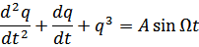 ,
, 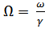 , параметр диссипации, зависящий от размера волокон, плотности и диэлектрических свойств включений, амплитуда и частота соответственно. Численное интегрирование уравнения проводилось методом Рунге - Кутта четвертого порядка. Выбранные случайно начальные условия были нормально или равномерно распределены с различными дисперсиями. Построена карта динамических режимов, по осям которой находятся параметры, характеризующие амплитуду и частоту воздействия, и соответствующие разным режимам фазовые портреты (рис. 2).
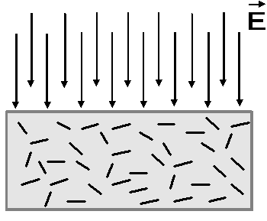
Рис. 1
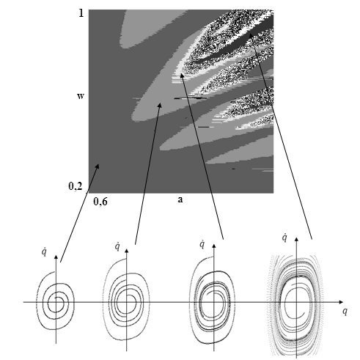
Рис. 2
При малой амплитуде частота колебаний совпадает с частотой внешнего воздействия, а при увеличении этого параметра можно наблюдать более сложное динамическое поведение, включая переход к хаосу. Полученные результаты позволяют рассматривать композиционный материал со случайно – ориентированными волокнами в матрице, эквивалентная схема которого имеет вид колебательного контура с нелинейной индуктивностью, как динамическую систему с хаотическим поведением. Важным оказывается подбор параметров, небольшое изменение которых может качественно влиять на динамику поведения заряда в композите, и как следствие, изменение его электрических свойств.
Литература
1. Кузнецов, С.П. Динамический хаос. М.: Физмалит, 2001. с. 80-82.
2. Пукинский, Ю.Ж., Филипов А.В. Эквивалентная электрическая схема двухфазного
магнитострикционно - пьезоэлектрического композита в области
электромеханичсекого резонанса // Вестник Новгородского государственного
университета. 2010, Серия Технические науки, №55. с. 44-46.
3. Третьяков, Ю.Д. Процессы самоорганизации в химии материалов //Успехи химии.
2003, №72(8). с.731- 763.
4. Thompson, J.M., Stewart H.B. Nonlinear dynamics and chaos-geometrical methods for
engineers and scientists //Chichester: Wiley, 1986. p. 376.
5. Tretyakov, Yu.D., Goodilin E.A. Fundamental chemical aspects of the synthesis of
neodymium barium cuprates // Rus. J. Inorg. Chem. 2001. №46(3). p. 203- 234.

